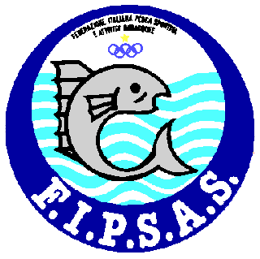

Sezione Provinciale di Perugia ASPSAS
Con il Patrocinio del

Organizza
Domenica 12 maggio 2013
Presso i laghi Faldo di Montone

Gara di Pesca
Pesca al Colpo

Specialità Pesca al Colpo Individuale
- Varrà il regolamento di pesca della Fipsas come da Circolare Normativa

- Sarà possibile scegliere la zona tra chi partecipa alla prima serie e chi alla seconda serie

ESCHE PASTURE COME DA REGOLAMENTO LAGHI
TECNICA ROUBASIENNE - CANNE FISSE
ISCRIZIONE € 15

1° assoluto targa ricordo

1° di settore prosciutto
2° di settore capocollo + salame
3° di settore capocollo

RADUNO ORE 6,30 PRESSO IL BAR DEI LAGHI DI FALDO

Le iscrizioni dovranno pervenire entro il venerdì 10 maggio all’indirizzo mail fipsasperugia@libero.it

